**Завдання з методичними рекомендаціями для самостійної роботи №7**

**Основні правила приготування та оформлення змішаних напоїв**

*4 години*

**Мета:** Розкрити сутність основних правил приготування та оформлення змішаних напоїв

**Зміст самостійної роботи**

*1.Ароматизатори та підсолоджувані змішаних напоїв.*

*3.Модифікатори коктейлів: асортимент, використання, дозування, зберігання.*

*4.Наповнювачі для змішаних напоїв.Емульгатори, що використовуються в міксології.*

***Література***

1. *Національний* стандарт України. Заклади ресторанного господарства. Класифікація. ДСТУ № 4281. - К.: Держстандарт України, 2004.
2. *Збірник* нормативних документів державного регулювання у сфері ресторанного бізнесу. - Харків: ПКФ “Фавор ЛТД”, 2003.
3. *Богушева В.И* Барьі и рестораньї. Искусство обслу- живания. - Ростов-на-Дону: Феникс, 2000.
4. *Малюк Л.П., Кононенко Т.П., Полстяна Н.В.* Організація роботи бармена. Навч. посіб. - Харків, 2007.
5. *Мостова Л.М., Новикова О.В.* Організація обслуговування на підприємствах ресторанного господарства. - К.: Ліра-К, 2010.
6. *Ростовський В.С., Шамаян С.М.* Барна справа. Підруч. - К.: Центр учбової літератури, 2008.
7. *Сало Я.М.* Організація роботи барів. Довідник бармена. - Львів: ТзОВ ВФ “Афіша”, 2010.

*МЕТОДИЧНІ РЕКОМЕНДАЦІЇ*

**1.Ароматизатори та підсолоджувані змішаних напоїв.**

*Підсолоджувачі*

**Мед бджолиний** - солодке сиропообразная речовина, що виробляється медоносними бджолами з нектару рослин. У квітковому меді міститься 13-20% води, 75-80% вуглеводів (глюкоза, фруктоза і ін), органічні кислоти, ферменти, мінеральні та ароматичні речовини, вітаміни. При зберіганні мед кристалізується. Мед є кормом для бджіл і цінним продуктом харчування людини.

**Кленовий цукор** виробляють з цукрового клена, що виростає в основному в Північній Америці. Навесні з надрізів в корі дерева добувають солодкий сік, що містить до 5% сахарози і трохи моносахаридів. Переважно в кустарних умовах з соку випарюванням отримують кленовий сироп, який використовується в домашньому господарстві замість цукру для приготування солодких страв. З сиропу при уварюванні і наступної кристалізації можна отримати твердий кленовий цукор у вигляді кусків різноманітної форми. Приблизно такого ж роду цукор одержують із цукрового пальми (Індія, Філіппіни та ін).

Стевія. Продукт переробки листя рослини стевії - стевіозид. Він в 300 разів солодше цукру. Це природний підсолоджувач невуглеводної природи, що володіє лікувально-профілактичними і оздоровчими властивостями. Батьківщина стевії - Південна Америка (Парагвай, Бразилія). «Стевія» в перекладі з мови майя - медова. Індіанці при нездужанні застосовували чай мате з листям стевії.

**Фруктоза або плодовий цукор**. У вільному вигляді присутній майже у всіх солодких ягодах і плодах. Багато хто віддає перевагу заміняти цукор не синтетичними препаратами, а природного фруктозою. Дієтологи високо оцінили гідності фруктози: її можна включати в раціон діабетиків, так як для її засвоєння не потрібно інсулін. На думку фахівців, діабетики можуть щодня з'їдати приблизно 0,5 - 1,0 г фруктози на кілограм маси тіла.

Найбільша перевага фруктози полягає в тому, що приємний, звично солодкий смак можна додати страві невеликими кількостями фруктози, так як при рівній з цукром калорійності (380 ккал/100 г) вона в 1,2-1,8 рази солодший. Завдяки цьому, можна знизити калорійність дієти, що дуже важливо для хворих на ожиріння, а також осіб з атеросклерозом та ішемічною хворобою серця, що мають зайву вагу, і літніх людей, у яких порушена толерантність до глюкози (стан, при якому надлишок глюкози, що утворюється в крові після їжі, занадто довго з неї віддаляється). Однак фруктоза сприяє схудненню не тільки через зниження калорійності їжі.

Іноді ожиріння пов'язане із зайвим вживанням їжі, викликаним гіпоглікемією після їжі. Різке падіння кількості глюкози в крові може бути пов'язане також з великими фізичними навантаженнями у спортсменів. Для попередження цієї неприємності останнім часом широко використовуються продукти харчування, в яких частина глюкози замінена фруктозою.

Такі продукти не викликають різкого викиду інсуліну в кров і не призводять до гіпоглікемії після тривалих фізичних навантажень. Фруктоза вважається незамінним підсолоджувачем для тих дітей, які страждають від непереносимості цукру. Саме тому вона так часто входить до складу різних видів дитячого харчування. Крім того, фруктоза на 20-30% знижує ризик розвитку карієсу і запальних процесів в порожнині рота, не викликає алергії.

**Штучні замінники цукру**

Штучні замінники цукру, що містять низьку кількість калорій, допомагають підтримувати низьку вагу і не викликають карієсу. Ось деякі з них:

**Сахарин.** Перший замінник цукру, застосовується довше, ніж інші штучні замінники. У 450 разів солодше цукру. Не викликає карієсу і часто використовується замість цукру в харчових продуктах, напоях, жувальних вітамінах, зубних пастах і рідинах для полоскання рота.

Навіть ті люди, які ніколи не замінюють цукор підсолоджувачами, майже щодня отримують досить значна кількість сахарину. Справа в тому, що він дуже широко використовується в харчовій промисловості. Одним з інгредієнтів морозива, кремів, желатинових десертів та інших кондитерських виробів є харчова добавка Е954. Під цим непомітним і мало кому зрозумілим псевдонімом ховається сахарин.

Найпоширенішим сахаріновим замінником вважається «Сукразит» ізраїльської фірми Biscol. Він продається в упаковках по 300, 700 і 1200 таблеток. Також цей підсолоджувач випускається у вигляді порошку, який дуже добре підходить для кулінарних експериментів. Адже сахарин не руйнується при термічній обробці, тому його можна використовувати в кондитерських виробах або додавати в компоти та варення. Однак господині повинні враховувати, що цей замінник не є консервантом, як, наприклад, звичайний цукор. Тому всі заготовки на основі «сукразіта» можуть зберігатися не довше трьох тижнів.

Інший підсолоджувач - «Сукрадайет» - теж користується величезним попитом у нашій країні. Кожна таблетка стримає 18 мг сахарину, а в якості наповнювачів тут використовуються лимонна кислота і звичайна харчова сода. Не слід зловживати цим замінником: на чашку чаю або кави цілком достатньо 1-2 таблеток. Якщо покласти більше, то напій придбає досить неприємний гіркуватий присмак, який стає все більш вираженим у міру охолодження.

**Цикламат.** Другий за часом виникнення синтетичний замінник цукру. Фахівці не рекомендують використовувати цикламат вагітним, дітям і людям, страждаючим нирковою недостатністю. Для всіх інших існує допустима денна доза цього підсолоджувача - 11 мг на кг ваги.

Смакові якості цикламата найяскравіше проявляються в суміші з іншими замінниками, причому найвигідніше їх підкреслює сахарин. Крім того, цикламат краде той гіркуватий смак, який з'являється при «передозуванні» сахарину. Оптимальним співвідношенням цих двох речовин вважається 10:1, тобто на 20 мг цикламат доводиться 2 мг сахарину. Ця пропорція лежить в основі майже всіх змішаних підсолоджувачів, що продаються в нашій країні. Найпопулярнішими з них вважаються «цуклі», «Сусли», «Мілфорд» і «Діамант».

Всі вони випускаються у таблетованій формі в упаковках по 650 або 1200 таблеток. «Мілфорд» продається ще і в рідкому вигляді: 1 чайна ложка такого сиропу замінює 4 столові ложки цукру. Однак у сиропу є один важливий недолік - він дуже складний для дозування. Помилка в кілька крапель може істотно позначитися на кінцевому смаку продукту. Тому надійніше і простіше користуватися таблетками.

**Аспартам.** Один з найпопулярніших замінників, він в 180 разів солодше цукру. Його регулярно вживають більше 350 млн. чоловік у всьому світі, і, за оцінками, на його частку припадає 62% ринку замінників цукру. Використовується в різних видах харчових продуктів, спільно з сахарозою або сахарином.

Обмежені стоматологічні дослідження показали, що аспартам не викликає карієсу. Цей замінник цукру широко використовується при виробництві низькокалорійних газованих напоїв, там він вказаний під абревіатурою Е951. Помірне споживання цих напоїв шкоди здоров'ю не принесе, проте фахівці не виключають ймовірних ускладнень, пов'язаних з вживанням великих доз цієї речовини. Допустима щоденна доза аспартама становить 40 мг на кг маси тіла. У перерахунку на дорослої людини цей показник відповідає приблизно 14 банкам дієтичної газованої води або 80 пакетикам підсолоджувача.

Найчастіше аспартам змішують з ацесульфамом К, який відноситься до «молодого» поколінню підсолоджувачів. Вважається, що смаковий профіль такого тандему максимально наближений до натурального цукру: ацесульфам К відповідає за «миттєву насолоду», а аспартам забезпечує тривалий післясмак. Саме тому суміш цих речовин лежить в основі більшості промислових аналогів цукру. Найвідомішими з них вважаються «NutraSweet», «Sweet time», «Candelel» і південнокорейський «Miwon». Всі вони продаються у таблетованій формі по 300 і 600 таблеток.

**Ксилітол і сорбітол.** У природному вигляді виявлені в багатьох продуктах, наприклад, ксилітол міститься в березовому соку, бананах, грибах; сорбітол ми отримуємо з яблуками, грушами, абрикосами, виноградом, глодом. Штучно виробляються для виготовлення кондитерських виробів (жувальні гумки, льодяники). Дослідження показали, що у людей, що вживають ксилитол, каріозних порожнин було на 90% менше, ніж у людей, що вживають звичайний цукор.

**Сукралоза.** Самий безпечний замінник цукру. Це єдиний штучний цукор, який уникнув звинувачень у канцерогенності. Фахівці стверджують, що його прийом безпечний для вагітних жінок і дітей молодшої вікової групи. Максимальна денна доза становить 5 мг на кг ваги. Але сукралоза майже не використовується в харчовій промисловості і порівняно рідко зустрічається на прилавках російських аптек. Справа в тому, що на сьогоднішній день цей замінник є найдорожчим на російському ринку і тому не витримує конкуренції з дешевшими аналогами цукру.

Чи небезпечно вживання цукрозамінників?

В останні роки світову громадськість то і справа розбурхують публікуються дані досліджень про вплив на здоров'я людей цукрозамінників, що проводяться медичними установами в різних країнах світу. Найбільшу кількість нарікань викликає аспартам. Так, за даними італійських учених, він викликає розвиток ракових клітин - такі результати були отримані в ході лабораторних досліджень на 1800 щурах. Європейське управління з безпеки продуктів харчування (EFSA) організувало термінову перевірку цього замінника цукру після публікації даних дослідження і не погодилося з висновками італійських фахівців.

Ряд американських учених пов'язує розповсюдження на території США епідемії розсіяного склерозу і системного червоного вовчака з вживанням замінників цукру «NutraSweet», «Equal» і «Spoonful» і дієтичних напоїв, до складу яких входить аспартам. Є дані, що при температурі вище 30 ° С, деревний спирт в аспартамі перетворюється на формальдегід, а потім у мурашину кислоту, яка в свою чергу викликає метаболічний ацидоз (порушення кислотно-основної рівноваги в організмі). Отруєння метанолом схоже за симптомами на розсіяний склероз, тому людям помилково ставили діагноз «розсіяний склероз».

**Фруктоза.** Її гастроентерологи вважають винуватцем більш ніж третини випадків синдрому роздратованого кишечника. Під синдромом роздратованого кишечника (СРК) зазвичай розуміють клінічний симптомокомплекс порушень функції кишечника (запори, проноси, метеоризм, болі в животі) без очевидних органічних змін шлунково-кишкового тракту. СРК - одна з найбільш поширених гастроентерологічних патологій в розвинених країнах.

Є думка про те, що епідемія надмірної ваги, що охопила населення Сполучених Штатів Америки, пов'язана з використанням в харчовій промисловості замінників цукру на основі фруктози. Таку заяву зробили американські вчені.

**Ксилітол.** Теж не уникнув звинувачень у канцерогенності. В Європі його використовують досить широко, але в США використання ксилітолу обмежена, оскільки у дослідах на тваринах встановлено, що в певних умовах він може викликати утворення пухлин. До того ж у великих кількостях ксилітол заважає нормальному функціонуванню активних компонентів слини. Про останній мінусі цих речовин написано на пачці жувальної гумки. При зайвому вживанні вони викликають пронос, але для цього потрібно з'їсти більше 30 грамів підсолоджувача.

*Ароматизатори*

Ароматизаторами служать лікери,найпопулярніші з них:

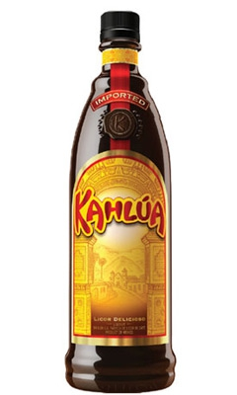

ЛікерКалуа

Kahlúa –один з найпопулярніших кавових лікерів в світі. Створенийв 1950 р. в Мексиці. Відбірні зерна кави «Арабіка»,

найкращі сорти рому, та солодкої ароматної ванілі - ці складові створюють разом неперевершений смак лікеру Kahlúa.

Міцність 26-35 %



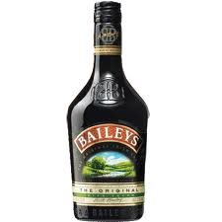

Виробляється з 1974 року. У його склад входять ірландський віскі і ірландські вершки. Один з найвідоміших лікерів, вважається одним з кращих. Використовується при приготуванні коктейлів B-52, Orgasm, Irish dream, Chocolate Coffee Kiss, Baileys Frappé і ін. «Бейліс» став засновником категорії вершкових лікерів. Ірландський віскі, використовуваний для приготування лікеру, виробляється методом потрійної перегонки, що додає йому особливу м'якість. Міцність: 17 %



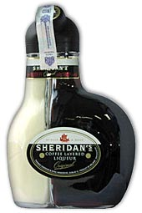

Один з самих незвичайних спиртових напоїв в світі SHERIDANS унікальний двошаровий лікер. Одна (верхня) третина цього лікеру – це ванільний вершковий лікер. Дві (нижніх) третини – темний кавовий лікер на основі ірландского віскі.

Міцністьсть: 18.5 %

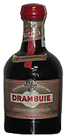**Лікер Драмбує** – натуральний марочний шотланский лікер, для виготовлення якого використовується шотланський віскі

15-17 річної витримки, вересків мед, ароматичні трави, цукор. Драмбує чисто чоловічий напій. Рекомендується до сигар та міцної кави, для вживання після вечері.

На початку виробництво Драмбує було організоване в 1745 в м. Скай Шотландії. В теперішній час виготовляеться в Единбурзі.

Міцність: 30% - 40%.

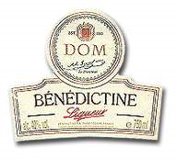

**Лікер Бенедикти́н** — міцний французьский [лікер](http://ru.wikipedia.org/wiki/%D0%9B%D0%B8%D0%BA%D1%91%D1%80) на основі спиртау із цукрового буряка, трав и меду. Відомо що до складу входять: ялівець, [шафран](http://ru.wikipedia.org/wiki/%D0%A8%D0%B0%D1%84%D1%80%D0%B0%D0%BD), [арніка](http://ru.wikipedia.org/wiki/%D0%90%D1%80%D0%BD%D0%B8%D0%BA%D0%B0), [меліса](http://ru.wikipedia.org/wiki/%D0%9C%D0%B5%D0%BB%D0%B8%D1%81%D1%81%D0%B0), [чай](http://ru.wikipedia.org/wiki/%D0%A7%D0%B0%D0%B9), [чебрец](http://ru.wikipedia.org/wiki/%D0%A7%D0%B0%D0%B1%D1%80%D0%B5%D1%86)ь, [коріандр](http://ru.wikipedia.org/wiki/%D0%9A%D0%BE%D1%80%D0%B8%D0%B0%D0%BD%D0%B4%D1%80), [гвоздика](http://ru.wikipedia.org/wiki/%D0%93%D0%B2%D0%BE%D0%B7%D0%B4%D0%B8%D0%BA%D0%B0), [лимон](http://ru.wikipedia.org/wiki/%D0%9B%D0%B8%D0%BC%D0%BE%D0%BD), [ваніль](http://ru.wikipedia.org/wiki/%D0%92%D0%B0%D0%BD%D0%B8%D0%BB%D1%8C), [апельсиновая](http://ru.wikipedia.org/wiki/%D0%90%D0%BF%D0%B5%D0%BB%D1%8C%D1%81%D0%B8%D0%BD) [цедра](http://ru.wikipedia.org/wiki/%D0%A6%D0%B5%D0%B4%D1%80%D0%B0), [мед](http://ru.wikipedia.org/wiki/%D0%9C%D1%91%D0%B4) и корицая, всього використовується понад 27 різних трав.

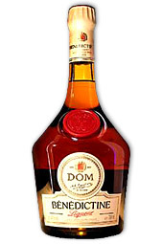Бенедиктин винайшов в [1510](http://ru.wikipedia.org/wiki/1510) році монах Дон Бернардо Вінцеллі із монастиря св. Бенедикта в Фекамеі, [Нижня Нормандія](http://ru.wikipedia.org/wiki/%D0%9D%D0%B8%D0%B6%D0%BD%D1%8F%D1%8F_%D0%9D%D0%BE%D1%80%D0%BC%D0%B0%D0%BD%D0%B4%D0%B8%D1%8F), [Франція](http://ru.wikipedia.org/wiki/%D0%A4%D1%80%D0%B0%D0%BD%D1%86%D0%B8%D1%8F). Бенедиктин вживається у чистому вигляді з льдом, або використовується для приготуваня коктейлів.

Міцність: 40%.

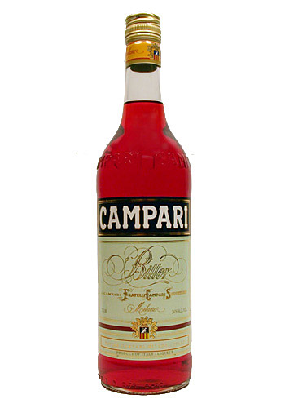

**Лікер Campari Bitter Aperitif.** Кампари (итал. Campari) – рубіново-червоний біттер з яскраво вираженим кольором та гіркуватим смаком на основі спеціально відібраних трав і цедри гірких апельсинів (зелених померанців) був створений в 1861 році в Мілані господарем італійського бару Caffe Campari Каспарі Кампарі.

Міцність: 28 %.

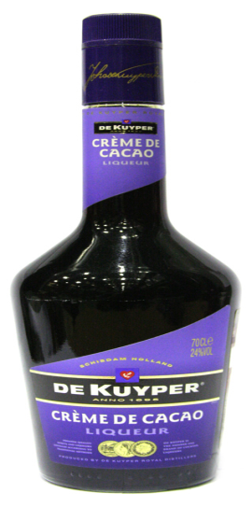**Лікер Крем де Какао** – тягучий солодкий лікер з характерним смаком какао-бобів.

**До складу лікеру входять:** спирт, очищені і обсмажені какао-боби, ваніль, цукровий сироп, карамель. Виготовляється шляхом ретельного змішування усіх компонентів.

Лікер Крем де Какао може бути світлого (білого) і темного (коричневого) кольору, причому світлий лікер більш солодший. Міцність: 22 - 25%.

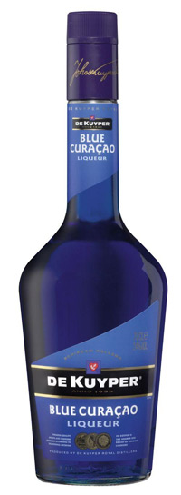

**Лікер цитрусовий De Kuyper Curacao Blue** отримують в результаті змішування добре очищеного спирту, гвоздики, карамелі, экстрактів апельсина, лимона и плодів кюрасао (горких апельсинів), що надає йому приємний аромат і своєрідний смак. Країна цього екзотичного лікера – острів Кюрасао в Карибському морі.

В чистому вигляді і з льодом такий лікер не вживають, але він являється прекрасною основою для різних видів коктейлів

Міцність: 30 %.

**Лікер Куантро (франц. Cointreau)** - апельсиновий лікер. Виробляється ся на заводі Remy у Франції. Виробник запевняє, що у виробництві використовуються як солодкі так і гіркі сорти апельсинів, що ростуть на території Бразилії, Гаїті, Іспанії. Цей лікер чудово допомагає процесу травлення та використовується у якості аперитиву. Пьється охолодженим, в якості закуски можна подати лимон або лайм.

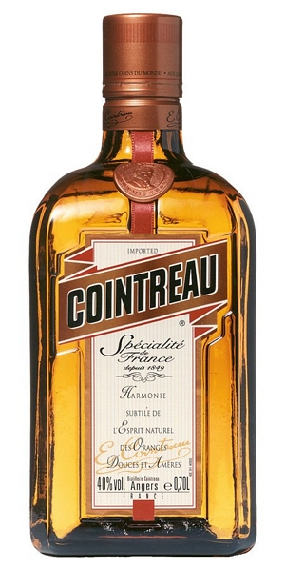Міцність: 40%.

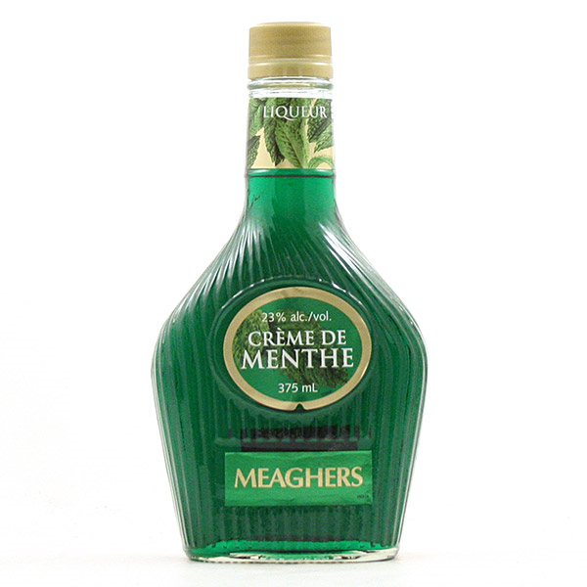

**Лікер Грін Крем де Мент** – солодкий м’ятний лікер на основі коньяку (чи бренді) та листочків перцевої м’яти або екстракту листя м’яти. Лікер може бути і білим (Уайт Крем де Мент), якщо ж він зелений – то зафарбований штучними барвниками

Міцність: 25 %.

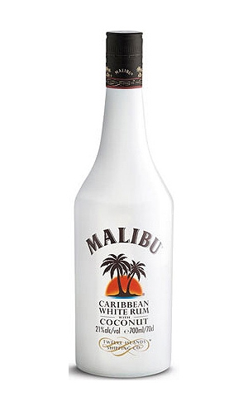

**Лікер Malibu –** ароматний та дуже смачний лікер,виготовляється з високоякісного чистого барбадоського рому цукрового сиропу, води, натурального кокосового наповнювача .

Історія виникнення кокосового рому бере початок **з** Карибського острова Барбадос

Міцність: 21 %.

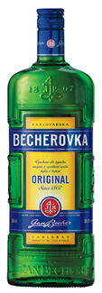



**Лікер** **Becherovka** — класичний чеський лікер по незмінному з 1807 р. рецепту. Це повністю натуральний напій золотистого кольору, який виробляється по унікальній рецептурі з використанням понад двадцяти видів лікарських трав та коріння. Завдячуючи цьому, Becherovka володіє приємним ароматом и характерним гармонійним смаком, солодким і гірким одночасно.

Міцність: 38 %.

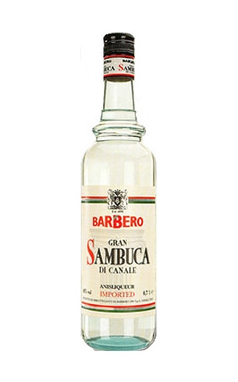

**Лікер Sambuca** - анісовий лікер.

Походження: ІталІя.

Виробляється з анісового настою, питного спирту, цукру, натуральної джерельної води. Після змішування усіх компонентів витримується декілька місяців.

Колір: прозорий.  
Аромат: Яскравий , захоплюючий аромат квітів аніса, з відтінком квітучої бузини та ягід коріандра.

Смак:солодкуватий, анісовий.  
Можна вживати з великою кількістю льоду, в коктейлях.

Він також подається в кінці обіду разом із зернами кави.  
В Римі традиційно пьють самбуку слідуючим чином: в

Склянку кладуть два зернятка кави, напій підпалюють і потім після декількох хвилин охолодження, швидко випивають.

Міцність: 40 %.

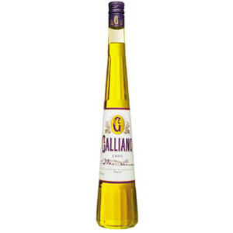**Лікер** **Galliano** створений в 1896 р. Артуром Вакарі, італійським майстром дистилляції, в честь героя Італії, учасника колоніальної війни в Африці, генерала Гальяно.

Для виготовлення лікеру використовуються трави і спеції, ваніль, аніс, ялівець, лаванда, м’ята та ін. Багатогранний аромат, м’який приємний смак, з великою кількістю екзотичних і пряних ноток. Рекомендується вживати в коктейлях.  
Міцність: 30 %.

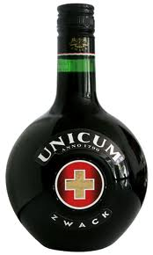

Венгерський гіркий **бальзам – ликер Унікум** (Zwack Unicum Herb Liqueur), настояний на 40 травах. Бальзам може використовуватись як аперитив так і діджестив. Виготовляється з 1790 року, являється лікувальною настоянкою на 40 травах причому рецепт бальзаму зберігається в таємниці.

Міцність: 40 %.

**Питання для самоконтролю**

1.Характеристика підсолоджувачів?

2. Їх асортимент?

3.Характеристика ароматизаторів?

4.Асортимент ароматизаторів?

***2.Модифікатори коктейлів: асортимент, використання, дозування, зберігання.***

Одним з основних модифікаторів коктейлів є ангостура.

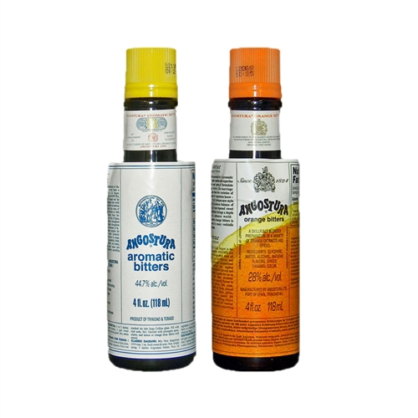Ангостура -популярний венесуельський алкогольний напій, концентрований біттер. До складу напою входять екстракти шкірки помаранчі, коріння тирличу (Gentiana gen.), Імбиру і аптечного дягелю, кори хінного дерева і Галіпи лікарської (інакше Ангостурове дерево), мускатного горіха, гвоздики, кардамону, галганта, кориці, квітів мускату і сандалового дерева. Точний спосіб приготування ангостури тримається в секреті. Її міцність становить близько 45%.Спочатку вона використовувалася як ліки, але незабаром стала незамінною частиною багатьох коктейлів. Ангостура вживається в дуже маленьких дозах, щоб надати коктейлю незабутній смак і аромат, достатньо всього лише кількох крапель. Ангостура часто використовується як пряна добавка до основної страви або кондитерським виробам. Стверджується, що настоянка має лікувальні властивості, вона може використовуватися як жарознижувальний, як засіб, що нормалізує діяльність шлунка і навіть як засіб від похмілля. На основі ангостури існує багато коктейлів, наприклад:

«Дьябло» (Diablo) - коктейль з темним ромом, сухим вермутом, лікером Куантро і двома краплями ангостури ;

«Червоний бікіні» (Red bikini) - коктейль з апельсиновим соком, лікером маракуї і ангостури;

«Старомодний» (Old Fashioned) - коктейль з бурбоном або віскі, трьома краплями ангостури, одним шматочком цукру, часточкою апельсина і льодом.

**Питання для самоконтролю**

1. Що таке модифікатор?
2. Який асортимент модифікаторів?
3. Використання та дозування модифікатора?

***3.Наповнювачі для змішаних напоїв.***

Наповнювач - один з основних компонентів при приготуванні довгих змішаних напоїв. Як правило, обсяг наповнювача повинен бути не менше 100 мл.  
За змістом алкоголю наповнювачі поділяються на алкогольні - «Радянське шампанське », ігристі вина, а також пиво і сидр - і безалкогольні - всілякі мінеральні води і фруктово-ягідні газовані напої, соки, тонічні води, натуральна вода, а також вода з сифона, молоко. За змістом вуглекислоти наповнювачі поділяються на містять і не містять вуглекислоту.  
Алкогольні наповнювачі. Шампанське характеризується легким смаком, чудовим букетом, невисоким вмістом спирту - від 10,5 до 12,5%. Отримують вторинним бродінням спеціальних шампанських виноматеріалів.  
В залежності від вмісту цукру вітчизняні кращі шампанські підрозділяється: про «Советское шампанское» витримане: брют (до 0,3 г/100 мл), найсухіше (від 0,8-1,3 г/100 мл), сухе (від 3-3,5 г/100 мл); про «Советское шампанське »: сухе (3-3,5 г/100 мл), напівсухе (5 -  
5.5 г / 100 мл), напівсолодке (8-8,5 г/100 мл), солодке (10 -  
10.5 г / 100 мл).  
Залежно від забарвлення шампанські поділяються на білі («Національ» біле напівсолодке (Молдова), «сюрпризні» шардоне біле сухе) і червоні (ігристе «Кримське» напівсолодке, Крим, «сюрпризні» напівсолодке, Молдова).  
Ігристі вина отримують шляхом вторинного бродіння сухих або кріплених виноматеріалів. Випускають такі ігристі вина:  
про «Цимлянське» напівсолодке (8% цукру) і солодке (10% цукру), міцність12,5 %;  
0 «Ігристий мускат» з вмістом цукру 9-12%, спирту-11,5%.  
Шипучі (газовані) вина - напої, отримані штучним насиченням вуглекислим газом вин, що пройшли технологічну обробку. Наприклад, шипуче напівсолодке «Ма-Шук» містить 9-13% спирту і 3-5% цукру.  
В Європі випускається широкий асортимент ігристих вин. На першому місці за їх виробництва коштує Франція. Особливо відомі ігристі вина Шампані, причому вони значно різняться між собою, так як їх смак і якість (як, втім, та інших вин) залежать від погодних умов, складу грунту, вихідного матеріалу і т.п. Ігристі вина виробляють і в інших провінціях Франції: «Бордо ігристе», «Бургундське» ігристе (біле, червоне, рожеве) - «Анжу», «Сомюр», «Турень». В ігристих винах допускається вміст спирту 9-10%.  
Багато ігристих вин випускається в Італії. Широко відомі білі мускатні ігристі вина «Асті Спуманте» і «Мускат ігристий», червоні ігристі «Спіноли», «Лабруска» (малоігрістие), «Поппі» (среднеігрістое), сухі вина «Фрізанті» з невеликим вмістом вуглекислоти.  
Сидр яблучний - плодове вино - переброджена яблучний сік, насичений в момент розливу вуглекислотою під тиском. Розрізняють сидр сухий, напівсухий, солодкий. Всі види сидру містять 5-7% спирту, кислотність 5-8 г / л. При виробництві напівсухого і солодкого сидру додають цукор: вміст цукру в напівсухому сидрі становить 5%, а в солодкому -10%.  
Пиво - слабоалкогольний напій, виготовлений із солоду, хмелю і води. Зберігають пиво при температурі 0-12 ° С в темному приміщенні. Пиво буває темних і світлих сортів. Вміст алкоголю у світлому пиві від 1,8% (освіжаюче) до 7% («Столичне»), в темному від 2% («Легке») до 5% («Портер»).  
Термін зберігання пастеризованого пива не менше 3 місяців.  
Безалкогольні наповнювачі - мінеральні води і газовані напої. Мінеральні води відрізняються від звичайної питної наявністю мінеральних солей (не менше 1 г / л) і газоподібних продуктів. За способом виробництва мінеральні води поділяються на натуральні та штучні, за призначенням - на столові й лікувальні. У приготуванні змішаних напоїв використовують тільки столові мінеральні води. Одне з перших місць серед них займає нарзан.  
Газовані напої широко поширені в приготуванні змішаних напоїв. Для їх виробництва використовують плодово-ягідні сиропи, соки, екстракти, виноградні і плодово-ягідні вина, цитрусові настої, натуральні ароматичні есенції (розчин ефірних масел), цукор, лимонну кислоту, пом'якшену воду, вуглекислий газ. В залежності від якості та кількості сировини газовані напої поділяють на напої вищих сортів, десертні, напої вищої та звичайної якості. Асортимент вітчизняних десертнихнапітков включає: «Тархун», «Крем-сода», «Крюшон», «Літо», «Апельсиновий», «Освіжаючий», «Тропікано», «Чорна кава мокко», «Ювілейний». Зберігають газовані напої при температурі не нижче 2 і не вище 12 ° С.  
За кордоном випускають різні натуральні і штучні мінеральні води. В приготуванні змішаних напоїв беруть участь столові мінеральні води «Аполінаріс», «Віші», «Кронзал», «Регінаріз», «Бакстон». На міжнародному ринку найбільшу популярність завоювали штучні мінеральні води типу содової. Вони схожі на вітчизняні фруктові напої, але, як правило, або не містять цукру, або містять, але в малій кількості.  
Підвищеним попитом користуються напої типу кола: кока-кола, пепсі-кола, сіналко-кола, клаб-кола - темно-та світло-коричневого кольору, до складу яких входить горіх коли, що містить кофеїн, що надає напою своєрідний гіркуватий смак і запах, що нагадує запах мускатного горіха.

**Питання для самоконтролю**

1. Що таке наповнювач?
2. Які є види наповнювачів?
3. Характеристика наповнювачів?